רי"ף סוכה דף ט:
גמ' סוכה דף יט:- כ:

אורך השיעור ברי"ף ושו"ע הוא 20 דקות
אורך השיעור בר"ן ופוסקים הוא 25 דקות

תוכן עניינים
1.סוכה שאין לה גג, כמין צריף, פסולה; ואם היה לה גג, אפילו טפח, או שהגביה הדופן הסמוך לכותל מן הקרקע טפח, הרי זו כשרה 1
2.במחצלת של קנים וקש ושיפה וגמי, אם היא קטנה, סתמא * עומדת לשכיבה ומקבלת טומאה ואין מסככין בה, אלא א"כ עשאה לסכוך 4

סוכה שאין לה גג, כמין צריף, פסולה; ואם היה לה גג, אפילו טפח, או שהגביה הדופן הסמוך לכותל מן הקרקע טפח, הרי זו כשרה
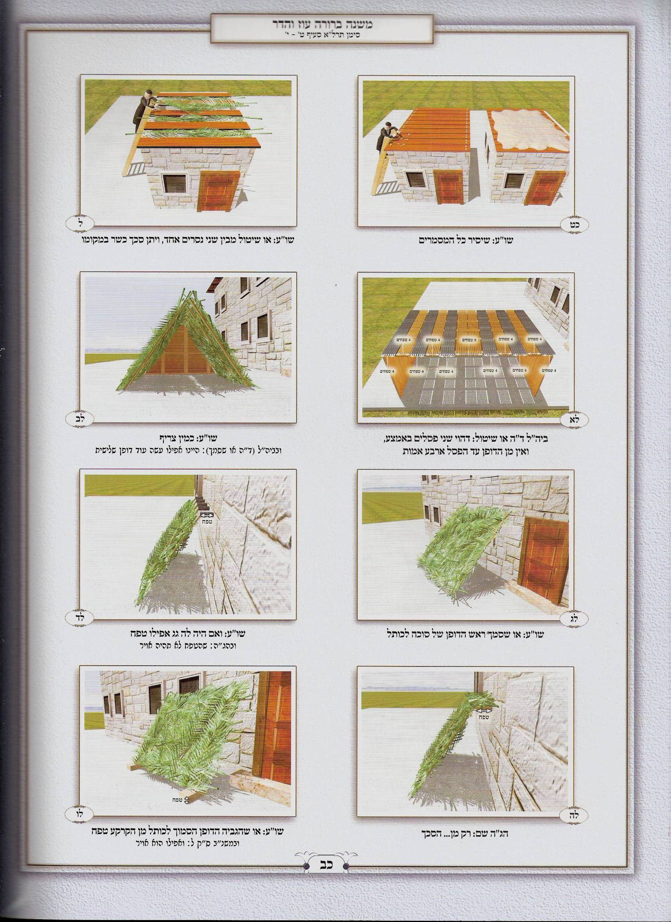
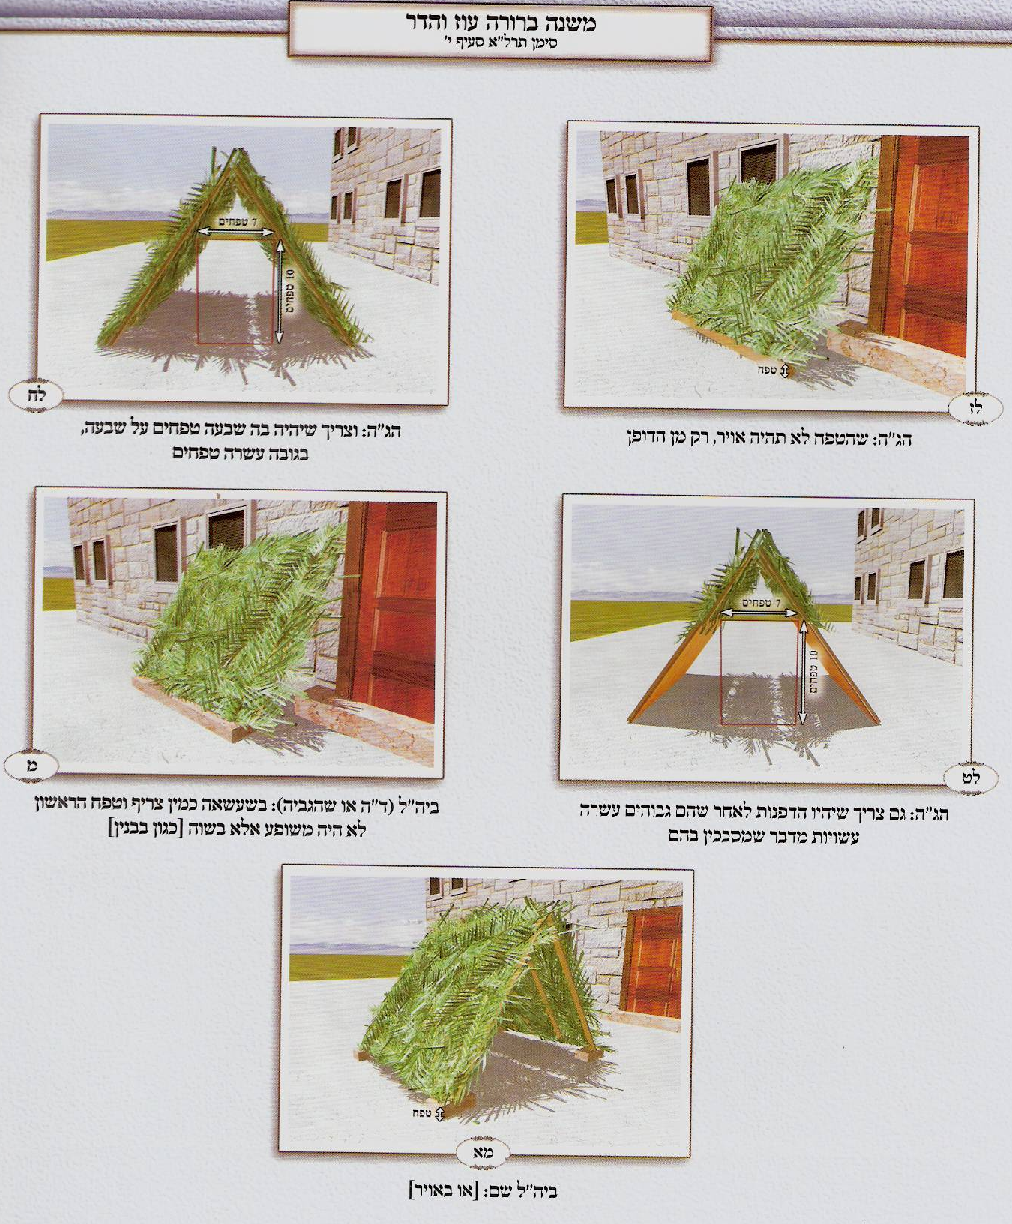
רמב"ם הלכות שופר וסוכה ולולב פרק ד הלכה ז

סוכה שאין לה גג ל פסולה, כיצד כגון שהיו ראשי הדפנות דבוקות זו בזו כמין צריף, או שסמך ראש דופן הסוכה לכותל, ואם היה לה גג אפילו טפח, או שהגביה הדופן הסמוך לכותל מן הקרקע טפח הרי זו כשרה, סוכה עגולה אם יש בהקיפה כדי לרבע בה שבעה טפחים על שבעה טפחים אף על פי שאין לה זויות הרי זו כשרה.

בית יוסף אורח חיים סימן תרלא

י סוכה שאין לה גג שעשויה כמין צריף וכו'. בסוף פרק קמא (יט:) תנן העושה סוכתו כמין צריף או שסמכה לכותל רבי אליעזר פוסל מפני שאין לה גג וחכמים מכשירין ואסיקנא בגמרא דהלכה כמאן דפסל. ופירש רש"י כמין צריף. כוך של ציידין ועשוי ככוורת שמשפעת והולכת שגגו וקירותיו אחד: או שסמכה לכותל. הטה ראשי קנים על הכותל וראשו אחד על הארץ: לפי שאין לה גג. שאינו ניכר מהו גג ומהו כותל דאהל משופע לאו אהל הוא אלא אם כן יש בו טפח זקוף כדקתני בברייתא. ואמרינן בגמרא תנא (תוספתא פ"א ה"ו) מודה רבי אליעזר שאם הגביה מן הקרקע טפח או שהפליגה מן הכותל טפח שהיא כשרה. ופירש רש"י שאם הגביה מן הקרקע טפח. אתרווייהו קאי דאמרינן לבוד בזקיפה ויש שם טפח זקוף וניכר הצריף שהוא גג וכיון שיש בו שיעור אהל בזקיפה הוי אהל: או אם הרחיקה וכו'. אסמכה על הכותל קאי אם הרחיק ראש הסמוך לכותל מכותל טפח והיתה סמוכה על יתידות אמרינן לבוד ממנה ולכותל ובשוה ולא בשיפוע והוא הגג: וכתב הרא"ש (סי' לז) שאם הגביה מן הקרקע טפח או אם הרחיקה מן הכותל טפח שהיא כשרה פירש ר"י הגביה שעשה בנין זקוף בגובה טפח והושיב עליו ראשו של שיפוע של מטה והרחיק מן הכותל טפח שעשה סמוך לכותל סכך רחב טפח וסמך עליו ראשו של שיפוע העליון אבל מתוך פירוש רש"י משמע דאותו טפח שהגביה או שהרחיק אפילו הוא אויר חשבינן ליה כסתום מטעם לבוד וכן משמע בירושלמי (פ"א הי"ב) ומיירי שלאחר שמשך בגובה עשרה יש עדיין במשך הסוכה שבעה על שבעה ואפשר דאף תחת השיפוע שאינו גבוה עשרה כשרה מידי דהוה אפסל היוצא מן הסוכה וכן כתבו התוספות (שם ד"ה שאם): והר"ן (ט: ד"ה גמ' אביי) כתב דברי רש"י ואחר כך כתב אבל בתוספות אומרים שצריך שימלאנו שאין אויר חשוב גג וזהו מה שכתב הרא"ש בשם ר"י ומדברי הרמב"ם בפרק ד' (ה"ז) נראה שהוא מפרש כפירוש ר"י: וכתב עוד הר"ן (שם) ומיהו דוקא כגון שיש לה ששה עשר טפחים שהם שבעה עשר בהדי האי טפח כי היכי דליהוו שבעה מינייהו לסכך ועשרה למחיצה ושעשה השיעור הצריך לסכך בדפנות אלו מדבר שמסככין בו שהרי שיעור זה מדפנות אלו עולה הוא לסכך עכ"ל. ומהר"ר אליה מזרחי ז"ל (בביאורו על הסמ"ג הל' סוכה יח ע"ד) כתב דמדברי התוספות (יט: ד"ה העושה) נראה שצריך שיהיה השיפוע הנשאר לסכך יותר משבעה טפחים בתוספת האלכסון על הצלע לא שבעה טפחים בלבד כדברי הר"ן אבל הרמב"ם כתב בפרק ה' (הכ"ג) וכן כילה שיש לה גג אפילו טפח אם גבוהה עשרה טפחים אין ישנים בה בסוכה ונראה שהוא סובר דלא בעינן שבעה על שבעה בגובה עשרה שהרי הוא משתפע ועולה וכלה בגג טפח ואין בכל גובהו רק עשרה ואפילו הכי אין ישנים בה בסוכה מטעם סוכה שתחת סוכה והוא תמוה מאד דאם כן הא דבעינן משך שבעה על שבעה אינו אלא בחלל שבקרקע הסוכה אבל לא בחלל שבגובה עשרה ואם כן למה קראו (טז:) לסוכה שסככה שבעה על שבעה סוכה קטנה ששיעורה מצומצם שאין פחות ממנה הא בטפח אחד נמי כשרה עכ"ל: ולי נראה דמההיא דכילה (י:, יא.) אין ראיה להכשיר סוכה דהתם משום דמיחזי כסוכה בתוך סוכה אסרינן לה וכל שיש לה גג טפח שהוא שיעור אהל לטומאה אתו למיטעי ולאכשורי סוכה בתוך סוכה אי נמי מפני שכל שיש לה גג טפח חשיבה אהל ולא בטלה לגבי סוכה וכיון דכילה פסולה לסכך הוי כישן תחת סוכה פסולה שהיא תחת סוכה כשרה דהאי ודאי לא יצא ולעולם בסוכה העשויה כמין צריף או שסמכה לכותל והגביהה מן הקרקע או הרחיקה מהכותל טפח בעינן שיהא בה שבעה על שבעה בגובה עשרה וכדברי המפרשים אבל אי קשיא הא קשיא שכתב הרב המגיד בפרק ד' (ה"ז) ראיתי מן האחרונים מי שפירש ואמר דדוקא כשעשה הדפנות בדבר שמסככין בו ויש בדפנות אלו כדי ששה עשר טפחים עשרה לדפנות וששה לסכך חוץ מטפח זה שעומד לגג פחות מכן פסולה ויש לחוש להם אף על פי שאינם נראים מחוורים עכ"ל הרי כתב בהדיא שלא נתחוורו לו דברי המצריכים שיהיו בדפנות אלו שבעה עשר טפחים ואם כן הוא סובר שאף על פי שאינה גבוהה אלא עשרה טפחים כשרה ואם כן לא בעינן שבעה על שבעה בגובה עשרה שהרי היא משפעת ועולה וכלה בגג טפח ואין בכל גובה אלא עשרה [טפחים] ואפילו הכי מכשרינן לה ותפול עליו קושיית הרב ז"ל (הרא"מ) דלמה קראו סוכה שסככה שבעה על שבעה סוכה קטנה ששיעורה מצומצם שאין פחות ממנה הא בטפח אחד נמי כשרה. ואפשר לידחק ולומר דהא דבעינן שבעה על שבעה בסוכה היינו בקרקעיתה אבל הסכך נהי שאם רחבו שבעה על שבעה אויר או סכך פסול פוסלים בו אפילו בשלשה מכל מקום גג שבעה אינו עיכוב בסוכה וכל שאין לה גג אלא טפח והוא מסוכך בסכך כשר כשרה שכיון דגג טפח חשוב אהל לטומאה חשוב נמי אהל לסוכה והרי כל אהל סוכה זו מסוכך בסכך כשר והיא גבוהה עשרה ויש בחלל קרקעיתה שבעה על שבעה הילכך כשרה לדעת הסוברים כן:

שולחן ערוך אורח חיים סימן תרלא סעיף י

סוכה שאין לה גג, כגון שהיו ראשי הדפנות דבוקות זו בזו (כז) <י> כמין צריף, * או שסמך ראש הדופן של סוכה לכותל, (כח) ט פסולה; ואם (כט) היה לה גג, אפילו טפח, * (ל) או שהגביה הדופן הסמוך לכותל מן הקרקע טפח, הרי זו כשרה. הגה: * (לא) וי"א שהטפח <יא> לא תהיה אויר, רק (לב) מן הדופן או הסכך (* הרא"ש בשם ר"י ורמב"ם פ"ד) וצריך שיהיה בה ז' טפחים על ז' (לג) <יב> י בגובה י' טפחים (טור). גם צריך שיהיו הדפנות לאחר שהם גבוהים עשרה עשויות מדבר שמסככין בהם, (לד) דהא הם הסכך (ר"ן ספ"ק דסוכה). ואם כל הדפנות מדבר שמסככין בהם, מותר לישן אפילו תחת הדפנות (ס"ה בפירוש רבינו ירוחם נ"ח ח"א).

משנה ברורה על שולחן ערוך אורח חיים סימן תרלא סעיף י

(כז) כמין צריף - פי' עשוי ככורת שמשפע והולך שגגו וקירותיו אחד:
(כח) פסולה - אפילו אם עשה הדפנות המשופעים מסכך כשר דאין כאן לא דופן ולא גג:
(כט) היה לה גג אפילו טפח - בין בשעשאה כמין צריף לא היה משופע עד חודה ממש אלא שעשאה פתוח טפח או כשסמך ראש הדופן לכותל הרחיקה כשיעור טפח מן הכותל בכל זה חשבינן אותו אויר כסתום דכל פחות מן ג' טפחים כלבוד דמיא והרי יש לה גג. ועיין במ"א דאפילו למעלה אין רוחב טפח רק דבפחות מג' סמוך לגגה יש רוחב טפח: [כ] שרי:
(ל) או שהגביה וכו' - היינו בזקיפה ואפילו הוא אויר כגון שהעמיד זויותיה ע"ג אבנים דכל פחות מג"ט כלבוד דמיא ונחשב כסתום וההוא טפח [כא] חשבינן ליה ככותליו של סוכה ושפוע שלו חשיב ליה גג ומ"מ בעינן [כב] שיהיה בגובהה י"ט וכדלקמיה:
(לא) ויש אומרים שהטפח לא תהיה אויר וכו' - דאע"ג די"ל לבוד אין שם גג על מקום שהוא אויר וכן למטה ע"י אויר [כג] לא חשיב מחיצה בגובהה:
(לב) מן הדופן או הסכך - ר"ל מן הדופן כשעושה סמוך לארץ יהיה הטפח בבנין ולא ע"י אויר וכן למעלה כשעושה גג יהיה ע"י סכך ולא ע"י אויר:
(לג) בגובה י"ט - לאפוקי אם הוא ז' על ז' למטה מי"ט וכשמגיע השיפוע לגובה י"ט אינה רחבה ז' על ז' פסול [כד] ומודדין העשרה טפחים של הגובה ביושר ולא באלכסון:
(לד) דהא הם הסכך - מסתברא דקאי ד"ז [כה] על שני הענינים הנ"ל דהיינו בין אם עשה למטה בדופן טפח או שהרחיק ראש הדופן למעלה מן הכותל ועשה הגג טפח בכל זה אמרינן דמן עשרה טפחים ולמעלה חשבינן השיפוע לסכך. כתב הפמ"ג כל מקום שיש פלוגתא דרבוותא בסוכה אם הוא בדאורייתא אזלינן לחומרא ואי לית ליה סוכה אחריתא אוכל שם בלי ברכה ואי בדרבנן ביש לו סוכה אחריתא ראוי להחמיר ולילך שם ובאין לו סוכה אחריתא יוצא בה י"ח וברוכי נמי מברך ועדיין צ"ע קצת עכ"ל:

ביאור הלכה על שולחן ערוך אורח חיים סימן תרלא סעיף י

* או שסמך ראש הדופן וכו' - היינו אפילו עשה עוד דופן שלישית דבשני דפנות בלא"ה פסולה:
* או שהגביה הדופן הסמוך לכותל וכו' - וה"ה בשעשאה כמין צריף וטפח הראשון לא היה משופע אלא בשוה [כגון בבנין או באויר] כ"כ הלבוש וכ"א בפירש"י והרמב"ם חדא מינייהו נקט:
* וי"א שהטפח לא תהיה אויר וכו' - וראוי לחוש לדבריהם [מ"ז בשם הלבוש]:
* הרא"ש והרמב"ם פ"ד - ט"ז הוא וצ"ל הרה"מ בפ"ד (עי"ש דמוכח כן) דלשון המחבר הרי הוא לשון הרמב"ם ממש וכן בב"י שכתב ומדברי הראב"ד בפ"ד נראה שהוא מפרש כפר"י ג"כ צ"ל ומדברי הרה"מ וכו' כי דברי הראב"ד לא נמצא שם כלל:

במחצלת של קנים וקש ושיפה וגמי, אם היא קטנה, סתמא * עומדת לשכיבה ומקבלת טומאה ואין מסככין בה, אלא א"כ עשאה לסכוך
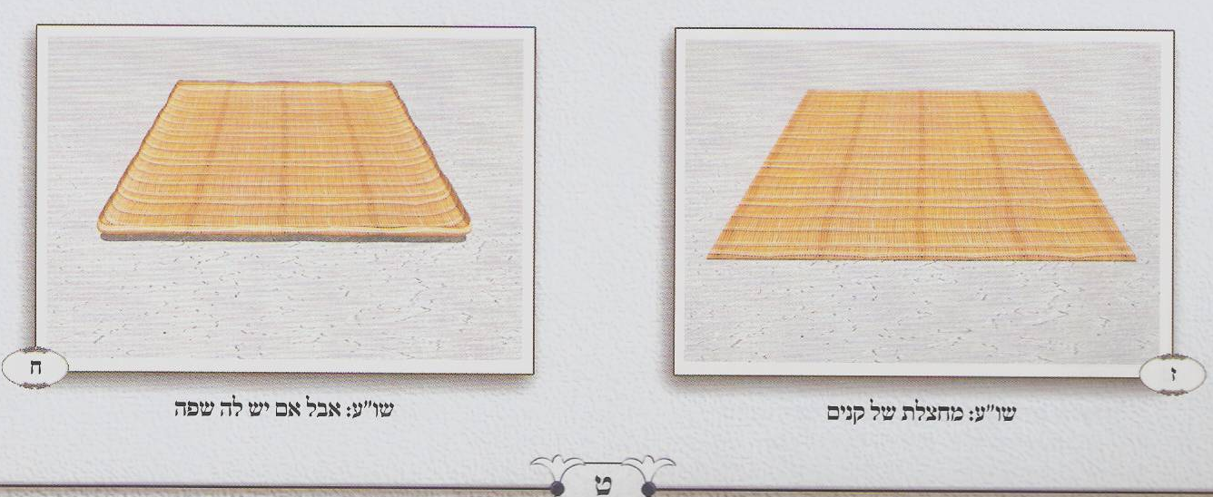
רמב"ם הלכות כלים פרק כה הלכה יג

מחצלת הקש מתטמאה במדרס ושל קנים ושל חלף טהורין מפני שאינה ראויה למדרס, ושאר המחצלאות אם עשאה לשכיבה מקבלת טומאה עשאה לסיכוך טהורה, עשאה סתם גדולה סתמה לסיכוך קטנה סתמה לשכיבה.

רמב"ם הלכות שופר וסוכה ולולב פרק ה הלכה ו

מחצלת קנים או מחצלת גמי או חלף, קטנה סתמה ג לשכיבה לפיכך אין מסככין בה אלא אם כן עשה אותה לסיכוך, גדולה ד סתמה לסיכוך לפיכך מסככין בה אלא אם כן עשה אותה לשכיבה, ואם יש לה קיר אפילו גדולה אין מסככין בה שהרי היא ככלי קיבול, ואפילו ניטל הקיר שלה אין מסככין בה מפני שהיא כשברי כלים. +/השגת הראב"ד/ מחצלת של קנים או מחצלת גמי או חלף קטנה סתמא לשכיבה לפיכך אין מסככין. א"א וברייתא /סוכה/ (כ) חלקה בשל קנים ושל חלף שאפילו בקטנה אם גדולה היא כעין עבותות מסככין בה מפני שהיא קשה ואינה ראויה לשכיבה אבל כשהיא ארוגה אחת אין מסככין בה שראויה היא לשכיבה אבל כל גדולה סתמא לסיכוך ואפילו ארוגה.+

בית יוסף אורח חיים סימן תרכט

ו ומ"ש מחצלת של קש וקנים ושיפה וגמי וכו'. בסוף פרק קמא (יט:) איפליגו רבי אליעזר ורבנן במחצלת ואסיק רב פפא (כ.) בקטנה כולי עלמא לא פליגי דסתמא לשכיבה קאי כי פליגי בגדולה תנא קמא סבר סתם גדולה לסיכוך ורבי אליעזר סבר סתם גדולה נמי לשכיבה ופסקו הפוסקים הלכה כתנא קמא וכתב הר"ן (ט: ד"ה גמ' אסקה) פירוש קטנה כדי שכיבה וכיון דסתמא לשכיבה היא ראויה לקבל טומאה לכשישכב בה הזב וכיון שכן מעתה אינה ראויה לסיכוך שכל הראוי לקבל טומאה אין מסככין בו כי פליגי בגדולה תנא קמא סבר סתם גדולה לסיכוך ואינה ראויה לקבל טומאה אפילו ישכב בה הזב: ואיתא תו בגמרא (שם) תנו רבנן מחצלת של שיפה ושל גמי גדולה מסככין בה קטנה אין מסככין בה של קנים ושל חילת גדולה פירוש מעשה עבות וקליעה מסככין בה ארוגה אין מסככין בה רבי ישמעאל ברבי יוסי אומר משום אביו זו וזו מסככין בה וכן היה רבי דוסא אומר כדבריו: וכתב הרא"ש (סי' לז) וזה לשונו הרי"ף לא הביא הך סיפא משום דסבירא ליה הלכה כרבי יוסי ורבי דוסא וכן מוכח סתמא דמתניתין דלא מפלגא במחצלת קנים אלא בין גדולה לקטנה ע"כ וכן פסק הרמב"ם בפרק ה' (ה"ו) והראב"ד חולק על זה בהשגות ופוסק כתנא קמא דרבי ישמעאל ברבי יוסי ורבי דוסא:
ומ"ש רבינו והני מילי שאין לה שפה וכו'. שם (ע"ב) בגמרא:
ומ"ש שאפילו אם ניטל שפתה אין מסככין בה. פשוט מדין בלאי כלים שנתבאר בסימן זה (של: ד"ה ומ"ש וכל) שאין מסככין בהן וכן כתבו הפוסקים:
כתב ה"ר ישעיה אפילו במקום שעושים אותן לשכיבה הקונה אותן מן האומן וכו'. זה לשון הרא"ש בסוף פרק קמא (שם) כתב ה"ר ישעיה אלו המחצלאות שמוכרין התגרים בסתמא לאו לשכיבה עבידי שממלאין אותן צמר וגם עושין אותן מחיצות הילכך לאו בתר עשייתן אזלינן שהאומן אינו עושה אותן אלא למכרן למי שצריך להן כל אחד ואחד לפי צרכו ואם כן אין לילך אלא אחר קנייתה שאם קנאו אדם לשכיבה מקבלת טומאה ואם קנאו לצורך דבר אחר אינה מקבלת טומאה ואם כן אדם יכול לקנות מחצלת חדשה לשם סוכה ולסכך בה אף על גב דחזיא לשכיבה בתר מחשבתו אזלינן וכיון שקנאה לצורך סוכה וסיכך בה אינה מקבלת טומאה ולא מסתבר לי אלא בתר מנהג אנשי המקום אזלינן כדקאמר לא נחלקו רבי דוסא וחכמים על מחצלות [של] אושא שהן טמאות הילכך במקום שנהגו לשכב עליהן אפילו אמר לאומן לתקנן לו לסיכוך אין מסככין בהן דמי יודע שאמר לאומן לתקנן לו לסיכוך ואתי כולי עלמא לסכוכי בהו עכ"ל:

שולחן ערוך אורח חיים סימן תרכט סעיף ו

במחצלת של קנים וקש ושיפה וגמי, בין שהיא חלקה שהיא ראויה ה לשכיבה, בין שאינה חלקה (יד) שאינה ראויה לשכיבה, (טו) אם היא קטנה, (טז) סתמא * עומדת לשכיבה ומקבלת טומאה ואין מסככין בה, אלא א"כ עשאה ו לסכוך. הגה: (יז) <ז> דהיינו שרוב בני אותה העיר עושין אותה לסיכוך (הרא"ש פ"ק דסוכה); ואם היא גדולה, סתמא עומדת לסיכוך ומסככין בה, (יח) אא"כ עשאה לשכיבה (דהיינו ז שמנהג המקום לשכב עליה); וה"מ שאין לה שפה, אבל אם יש לה שפה (יט) בענין שראויה לקבל, (כ) אפילו אם ניטל שפתה אין מסככין בה. הגה: <ח> במקום שנהגו לקבוע מחצלאות בגגין כעין תקרה, (כא) אין מסככין בהם (כל בו).

משנה ברורה על שולחן ערוך אורח חיים סימן תרכט סעיף ו

(יד) שאינה ראויה לשכיבה - אין הלשון מדוקדק דאי אינה ראויה כלל אמאי אמרינן דסתמא לשכיבה [כג] אלא ר"ל שאינה שאינה ראויה כ"כ וכן הוא בהדיא בטור:
(טו) אם היא קטנה - היינו [כד] כדי שכיבה:
(טז) סתמא עומדת לשכיבה ומקבלת טומאה וכו' - פי' דכיון דסתמא לשכיבה היא ראויה לקבל טומאה לכשישכב בה הזב וכיון שכן אף מעתה אינה ראויה לסיכוך שכל הראוי לקבל טומאה אין מסככין בו וכנ"ל:
(יז) דהיינו שרוב וכו' - הנה [כה] אם עשאה בפירוש לסיכוך מהני אפילו במקום שאין מנהג מבורר בעיר בזה ולא אתי הרמ"א לאפוקי [כו] רק ההיפוך דאם המנהג בעיר לשכיבה לא מהני במה שהוא עושה לסיכוך או שקנאה בפירוש לסיכוך [כז] דמי יודע דבר זה ואתו כ"ע לסכוכי בהו. ופעמים שדבר זה מהני [כח] גם להקל דהיינו אם עשאה סתמא או שאינו ידוע לן אם עשאה לסיכוך או לשכיבה ורוב בני העיר עושין אותה לסיכוך תלינן שגם הוא עשה לסיכוך:
(יח) אלא א"כ עשאה לשכיבה דהיינו וכו' - אין ר"ל לאפוקי אם היה המנהג לסיכוך אז גם מחשבה דידיה שחשב לשכיבה לא מהני מידי ומותר לסכך דזה אינו [כט] דכיון שחשב לשכיבה הרי ירדה לה תורת טומאה ואסור לסכך אלא אתי לאשמועינן דלאו דוקא אם עשאה לשכיבה [ל] אלא דה"ה אם מנהג המקום לשכיבה הוי [לא] כאלו עשאה בעצמו לשכיבה. ואם אינו ידוע מנהג המקום לכו"ע [לב] מותר לסכך בה כ"ז שלא ידעינן שעשאה לשכיבה. ודע דבמקומות [לג] הללו כל [לד] מחצלת עשויות לשכיבה [לה] וא"כ אפילו הוא עשאה לסיכוך ג"כ אין מסככין בם:
(יט) בענין שראויה לקבל - ר"ל כיון שראויה לקבל הרי יש עליה שם כלי ומקבלת טומאה ואין מסככין בה [לו] וה"מ בסתמא אז אמרינן דכיון שיש לה שפה מוכח דנעשית לקבלה וממילא מקבלת טומאה אבל אם דעתו בהדיא לסיכוך אע"פ שיש לה שפה אינה מקבלת טומאה וקיבול זה אינו חשיב כלום כיון שאינה עשויה לקבלה [לז] ויש מאחרונים שסוברין דכיון שיש לה שפה בכל גווני מקבלת טומאה ואין מסככין בה:
(כ) אפילו אם ניטל שפתה - דומיא דכל שברי כלים שאין מסככין בהם מדרבנן וכנ"ל בס"ב:
(כא) אין מסככין בהם - ר"ל אפילו נעשו לסיכוך שאין מקבלין טומאה גזירה שמא ישב תחת תקרת הבית שעשוי ממחצלאות ומחצלאות של תקרת הבית פסולין מן התורה שלא הוקבעו שם לשם צל אלא לשם דירה:

ביאור הלכה על שולחן ערוך אורח חיים סימן תרכט סעיף ו

* עומדת לשכיבה - עיין במ"א דבמקומות הללו סתם מחצלת [היינו בין גדולה ובין קטנה] לשכיבה ולפ"ז אפילו עשאן בפירוש לסיכוך מ"מ פסולין מדרבנן מהטעם שפסק הרא"ש דמי יודע אם נעשו לשם סכך ואסורין מפני מראית העין. וחדשים מקרוב באו שהתחילו במדינותינו לסכך במחצלות של ערבה אשר לא שיערו אבותינו ואותם מחצלות מסתמא הם עומדים לשכב ולישב עליהם העגלות וא"כ יש בהם פסול מפני מראית העין אפילו עשאן לשם סכך ולכן כל שומר נפשו ירחק מזה ובפרט אם אותן מחצלאות כבר נשתמשו בהם בעגלה אפילו לא לשכיבה וישיבה רק לקבל פסולים מדאורייתא וכו' עכ"ל הבכורי יעקב אמנם בספר בית מאיר כתב שבעירו ג"כ מצא ענין הנהוג שמסככים בענפי ערבות גידולים קורין אותן בלעד קעריב ואותן הקעריב באמת רוב תיקונם וגדילותם היינו להניח תוך העגלות ואלו אף אותן שמסככין בהם היו ג"כ בתוארם באופן שהיה שייך לומר עלייהו סתמייהו להניחם תוך בעגלות וכו' וא"כ לדעת הרא"ש לא יועיל אפילו אם העשיה היה בפירוש לשם סיכוך אמנם רואה אני שאלו הקעריב שאין להם שום בית קיבול אלא פשוטים אינם נעשים כלל באופן זה להניחם תוך העגלות דהנעשים לעגלות יש להם תוך ועשויים עם שוליים ואחוריים ואלו שאינם אלא צד אחד פשוט אף אלו היו נעשים להציגם מן הצד תוך עגלות אינם אלא למחיצה להפסיק שלא יפול דבר מן צד העגלה שאינם מקבלים שום טומאה וכו' ובפרט שהם גדולים מה שאין דרכם כלל להניחם תוך עגלות ומכ"ש שניתקנו בפירוש אצל האומן לסכך בהם דכשרים בלי שום גמגום עכ"ל ועיין בפמ"ג סוף הלכות סוכה בסימן תרמ"ג שמגמגם בזה משום גזירת תקרה (ואיני יודע מה שייך גזירת תקרה במקום שאין מנהג לסכך בזה) ומ"מ הרוצה לסמוך על דעת הגאון בית מאיר בודאי אין למחות בידו בפרט דהוא רק מלתא דרבנן בעלמא לכו"ע היכא דנעשו לסיכוך כמו שכתב בבכורי יעקב אכן במקום שנהגו לסכך בהן כל השנה הגגות בודאי יש ליזהר בהן משום גזירת תקרה כמו שכתב הרמ"א:

רמב"ם הלכות כלים פרק כג הלכה א

המפץ הוא המחצלת שאורגין אותה מן החבלים ומן הסוף ומן הגומא וכיוצא בהן, ואין המפץ בכלל כלים האמורין בתורה ואעפ"כ מתטמא הוא במדרס דין תורה שהרי ריבה הכתוב כל המשכב וזה ראוי למשכב ועשוי לו, וכן מתטמא במת ובשאר טומאות מדבריהן ככל פשוטי כלי עץ כמו שביארנו, וזה כלל גדול שכל המתטמא במדרס מתטמא בשאר טומאות.

